La poésie en mouvement : Tendo d’Alape

Simplement élégante, remarquablement fonctionnelle : La vasque Tendo d’Alape incarne une approche innovante et inégalée du design. Avec son inclinaison unique, Tendo semble danser sur le comptoir, apportant une touche d’enjouement et de charme sensuel à la salle de bain.

Une vision inattendue sous un angle étonnant : Tendo modifie notre perception et fait évoluer nos attentes quant à la place que doivent occuper les objets dans l’espace. Tout en inclinaison, la nouvelle vasque d’Alape invite l’utilisateur d’un mouvement accueillant. Ce n’est en effet pas une coïncidence si elle évoque la coupe que forment nos mains lorsqu’elles recueillent de l’eau. Son inclinaison innovante impressionne par son assurance et son sens du style, tout en présentant l’eau de manière totalement inédite : elle s’écoule le long de la surface inclinée telle une cascade, garantissant une expérience unique et sans précédent.

Cette approche non conventionnelle du design allie une esthétique tout en malice et poésie, une sophistication ergonomique et une expertise technique. Si Tendo s’ouvre autant à nous, c’est également grâce au matériau qui la compose : une fois de plus, l’acier émaillé maintient fidèlement la géométrie délicate de la vasque et son inclinaison. Tendo est disponible en blanc, en noir mat et en fer foncé.

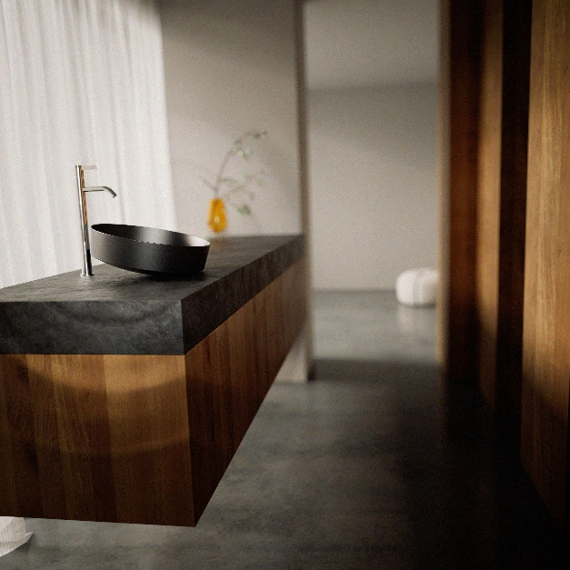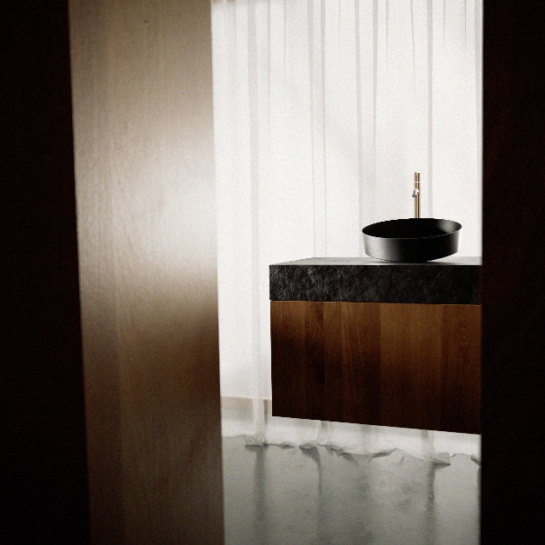
À la croisée de l’élégance et de la fonctionnalité : Déclinée en noir mat, la vasque Tendo d’Alape confère à la salle de bain une touche enjouée et sensuelle avec son design incliné innovant.

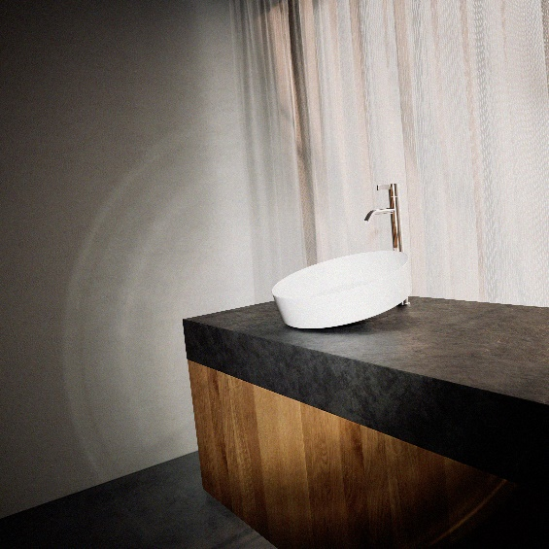
Moderne et chaleureuse : en blanc brillant, la vasque Tendo d’Alape impressionne par son inclinaison unique et son expérience incomparable.

À propos d'Alape
Alape a été fondée en 1896 par Adolf Lamprecht à Penig comme entreprise de produits en émail. Aujourd'hui, l'entreprise produit des espaces de toilette esthétiques avec une centaine de collaborateurs sur deux sites de production à Goslar. En tant que manufacture, Alape est synonyme de normes de qualité technico-fonctionnelles et de design inspiré. L'acier émaillé, combiné à d'autres matériaux de qualité, permet le design individuel d'Alape pour un environnement marqué par l'intérieur. Depuis octobre 2023, Alape fait partie du groupe espagnol Roca.
alape.com
Contact presse :

GeSK
Gabriele von Molitor
alape@gesk.berlin
Tél. : +49 30 217 50 460

Alape
Marketing
marketing@alape.com
Tél. : +49 5321 558-139

